|  |
| --- |
|  |
|

|  |  |
| --- | --- |
| 1 | Diego Linares |
| 2 | Kenzo Van Waerebeek |
| 3 | Francesca Haro |
| 4 | Carlo Aguilar |

**CASOS DE USO**

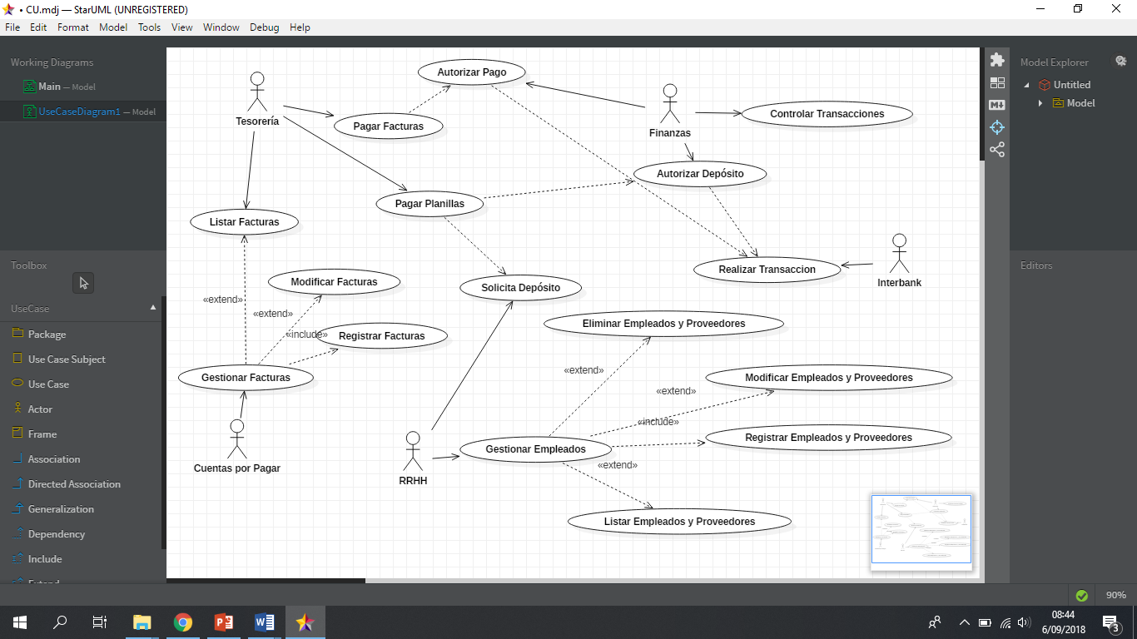

Especificación de casos de uso reales

|  |  |  |
| --- | --- | --- |
| **Caso de uso:** | **Registrar un nuevo proveedor** | |
| **Actor(es):** | Personal de RRHH | |
| **Propósito:** | Registrar proveedores en la aplicación web. | |
| **Resumen:** | El cliente debe poder registrar proveedores ingresando sus datos de manera correcta en nuestra web para ser guardado en la base de datos. El caso de uso incluye los pasos siguientes: ingresar Nombre, RUC, Tipo de cuenta, Número de cuenta, DNI. El caso de uso concluye, por su flujo básico, con el ingreso de un nuevo proveedor. | |
| **Responsabilidades:** | R1. Crear un nuevo proveedor. | |
| **Precondiciones:** | El usuario se ha registrado anteriormente y ha ingresado al sistema. | |
| Pantalla 1 | | |
| **Acción del Actor** | | **Respuesta del Sistema** |
| 1. El usuario ingresa a la aplicación web | | 1. El sistema muestra la lista de todos los proveedores registrados (en A) |
| 1. El usuario elige la operación Agregar (B) | | 1. El sistema muestra la sección “Agregar Proveedor”. |
| Sección: “Agregar Proveedor” | | |
| Pantalla 2 | | |
| 1. El sistema genera la pantalla 2. En ella el sistema genera los campos de los datos del proveedor, al igual que los datos bancarios del mismo: Razón Social (C), RUC (D), Tipo de Persona (E), Banco (F), Número de Cuenta (G), Número de Cuenta Interbancaria (H), Número de Cuenta del Banco de la Nación (I), Tipo de Moneda (J), Tipo de Cuenta (K), Código de Banco (L). | | |
| 1. El usuario ingresa los datos del proveedor: Razón Social (C), RUC (D), Tipo de Persona (E), Banco (F), Número de Cuenta (G), Número de Cuenta Interbancaria (H), Número de Cuenta del Banco de la Nación (I), Tipo de Moneda (J), Tipo de Cuenta (K), Código de Banco (L). Presiona el botón Registrar (M). | | 1. El sistema valida que no existan campos vacios y que el numero de cuenta bancaria, DNI y RUC no estén ya registrados para realizar el registro. Si todos los campos se encuentran llenos y los datos son válidos, el sistema crea un nuevo proveedor, cierra la pantalla 2 y muestra la pantalla 1 con la lista de proveedores actualizada. |

|  |  |  |
| --- | --- | --- |
| **Caso de uso:** | **Registrar una factura** | |
| **Actor(es):** | Personal de Área de cuentas por pagar | |
| **Propósito:** | Registrar facturas en la aplicación web. | |
| **Resumen:** | El cliente debe poder registrar facturas ingresando sus datos de manera correcta en nuestra web para ser guardado en la base de datos. El caso de uso incluye los pasos siguientes: ingresar Número de Factura, Proveedor, Tipo de moneda, Porcentaje de detracción, Monto de detracción, Fecha de recepción, Fecha de vencimiento, Monto Total, Monto Subtotal. El caso de uso concluye, por su flujo básico, con el ingreso de un nuevo proveedor. | |
| **Responsabilidades:** | R1. Crear una factura de la empresa. | |
| **Precondiciones:** | El usuario se ha registrado anteriormente y ha ingresado a la vista de Facturas | |
| Pantalla 3 | | |
| **Accion del Actor** | | **Respuesta del Sistema** |
| 1. El usuario ingresa a la vista de Facturas | | 1. El sistema muestra la lista de todas las facturas registradas (en A). |
| 1. El usuario elige la operación “Agregar” (B). | | 1. El sistema muestra la vista “Agregar Factura” |
| **Sección: “Agregar Factura”** | | |
| Pantalla 4 | | |
| 1. El sistema genera la pantalla 4. En ella se generan los campos de la factura para el ingreso de los datos: Código de Servicio (C), Número de Factura (D), Fecha de Emisión (E), Fecha de Vencimiento (F), Descripción (G), Tipo de Moneda (H), Subtotal (I), IGV (J), Porcentaje de Detacciones (K), Total (L). | | |
| 1. El usuario ingresa los datos de la factura: Código de Servicio (C), Número de Factura (D), Fecha de Emisión (E), Fecha de Vencimiento (F), Descripción (G), Tipo de Moneda (H), Subtotal (I), IGV (J), Porcentaje de Detacciones (K), Total (L). Presiona el botón Registrar (M). | | 1. El sistema verifica que ningún campo se encuentre vacío. Si los campos se encuentran llenos y los datos son válidos, el sistema crea un nuevo registro de factura, cierra la pantalla 4 y muestra la pantalla 3 con la lista de facturas actualizada. |

|  |  |  |
| --- | --- | --- |
| **Caso de Uso:** | **Realizar Pago** | |
| **Actor(es):** | Personal de Tesorería | |
| **Propósito:** | Realizar pagos desde la página web. | |
| **Resumen:** | El usuario deberá seleccionar el botón generar pagos. El caso de uso tiene los siguientes pasos: ingresar el tipo de cambio, seleccionar un rango de fechas y seleccionar facturas a pagar. | |
| **Responsabilidades:** | R1. Realizar un pago de la empresa | |
| **Precondiciones:** | El usuario se ha registrado anteriormente y ha ingresado a la vista de Pagos. | |
| Pantalla 5 | | |
| 1. El usuario ingresa a la vista de Facturas. | | 1. El sistema muestra una lista de todas las facturas sin filtro. |
| 1. El usuario selecciona el filtro “Sin pagar”, ingresa la Fecha de Emisión (A) y la Fecha de Vencimiento (B) de las facturas que desea pagar, y presiona “Filtrar”. | | 1. El sistema muestra la lista de facturas por pagar entre las fechas determinadas por el usuario y las muestra (en C). |
| 1. El usuario marca las facturas que desea pagar (D), ingresa el Tipo de Cambio (E). Presiona el botón Generar Pago (F). | | 1. El sistema valida que el campo de tipo de cambio no se encuentre vacío, y valida que la cuenta bancaria exista y no sea errónea o esté inhabilitada. En caso toda la información necesaria se encuentre llena y sea valida, el sistema realiza el pago y se generan los archivos de pago. El sistema muestra la pantalla 5 con la lista de facturas por pagar actualizada y notifica a los proveedores y empleados sobre el pago. |
|  | | |

|  |  |  |
| --- | --- | --- |
| **Caso de Uso:** | **Visualizar Acciones** | |
| **Actor(es):** | Personal de BPZ | |
| **Propósito:** | Ver un registro de todas las acciones realizadas en la plataforma. | |
| **Resumen:** | El usuario deberá seleccionar el botón “Ver Registro”. El caso de uso tiene un solo paso: se muestra un listado paginado de los últimos registros realizados en la plataforma de manera descendiente, ordenada por fecha/hora. | |
| **Responsabilidades:** | R1. Listar todas las acciones realizadas (Modificación de proveedores, empleados o facturas, pagos realizados o intentos fallidos de realizar pagos) | |
| **Precondiciones:** | El usuario se ha registrado anteriormente como administrador y ha ingresado a la vista de Acciones. | |
| 1. El usuario ingresa a la pantalla principal como administrador | | 1. El usuario selecciona el boton “Ver Acciones” |
| 1. El sistema muestra la vista de acciones | | 1. El sistema muestra la lista de todas las acciones, de todos los usuarios, realizadas en la plataforma |

|  |  |  |
| --- | --- | --- |
| **Caso de Uso:** | **Filtrar Proveedores** | |
| **Actor(es):** | Personal de BPZ | |
| **Propósito:** | Ver una lista filtrada de acuerdo a criterio predeterminado o una palabra como criterio de búsqueda. | |
| **Resumen:** | El usuario deberá seleccionar el botón “Proveedores”. El caso de uso tiene los siguientes pasos: ingresar palabra de búsqueda en el textbox Y/O seleccionar un criterio de filtro, presionar la el botón “Filtrar”. | |
| **Responsabilidades:** | R1. Listar todos los  proveedores que coincidan con el criterio y los filtros de búsqueda. | |
| **Precondiciones:** | El usuario se ha registrado anteriormente y ha ingresado a la vista de Proveedores. | |
| 1. El usuario ingresa a la pantalla principal | | 1. El usuario selecciona el boton “Proveedores” |
| 1. El sistema muestra la vista de proveedores | | 1. El sistema muestra la lista de todos los proveedores sin filtro |
| 1. El usuario marca los filtros deseados Y/O escribe una palabra criterio en el textbox | | 1. El usuario selecciona el boton “Filtrar” |
| 1. El sistema muestra una lista paginada de los proveedores que coincidan con los filtros | | |

|  |  |  |
| --- | --- | --- |
| **Caso de Uso:** | **Filtrar Facturas** | |
| **Actor(es):** | Agente Contable | |
| **Propósito:** | Ver una lista filtrada de acuerdo a criterio predeterminado o una palabra como criterio de búsqueda. | |
| **Resumen:** | El usuario deberá seleccionar el botón “Facturas”. El caso de uso tiene los siguientes pasos: ingresar palabra de búsqueda en el textbox Y/O seleccionar un criterio de filtro, presionar la el botón “Filtrar”. | |
| **Responsabilidades:** | R1. Listar todas las facturas que coincidan con el criterio y los filtros de búsqueda. | |
| **Precondiciones:** | El usuario se ha registrado anteriormente y ha ingresado a la vista de Facturas. | |
| 1. El usuario ingresa a la pantalla principal | | 1. El usuario selecciona el boton “Facturas” |
| 1. El sistema muestra la vista de facturas | | 1. El sistema muestra la lista de todas las facturas sin filtro |
| 1. El usuario marca los filtros deseados Y/O escribe una palabra criterio en el textbox | | 1. El usuario selecciona el boton “Filtrar” |
| 1. El sistema muestra una lista paginada de las facturas que coincidan con los filtros | | |